

Institut Supérieur Polytechnique de Madagascar

Fahaizana – Fampandrosoana – Fihavanana

**Filière :** **I**nformatique de **G**estion, **G**énie **L**ogiciel et **I**ntelligence **A**rtificielle (IGGLIA 5)

**ISPM Graduation App**



Année Universitaire : 2019-2020 **VERSION 1.0**

# PRESENTATION DU GROUPE

Les membres du groupe sont :

* RANDRIAMBELOSON Sariaka Thérèse N°01
* RANDRIAMBELOSON Sarindra Thérèse N°02
* RAJAONERA Niry Ny Aina N°14
* RAJOELISON Andry Tiana N°13
* RAZAFIMANATSOA José Harisson N°12
* RAZAFIMANANTSOA Nirina Tinaharison
* MIANDRA Randy Lucas

# **REMERCIEMENTS**

Avant tout, nous rendons grâce à Dieu de nous avoir guidé et de nous avoir donné force et santé pour la réalisation de ce projet.

Nous n’aurions pas pu accomplir seul ce modeste ouvrage si bien que dans un esprit de sincère  
reconnaissance, nous adressons nos vifs remerciements à notre recteur RABOANARY Julien Amédée

Nous tenons à exprimer notre gratitude envers nos enseignants, pour leurs conseils et leurs aides dans l’élaboration de ce projet.

Nous n’oublions pas de remercier aussi nos parents qui n’ont pas ménagé  
leurs efforts pour nous donner une bonne éducation et nous permettre de poursuivre nos études universitaires grâce à leurs soutiens morals, matériels et financiers.

Nos remerciements vont également aussi à nos familles et à tous nos amis pour  
leurs soutiens et leurs appuis.

Et Finalement, nous remercions tous ceux qui de près comme de loin, ont contribué  
à l’élaboration de ce projet.

# Sommaire

I. PRESENTATION DU GROUPE 2

II. REMERCIEMENTS 3

III. Sommaire 4

IV. LISTE DES SIGLES ET ABREVIATIONS 5

V. INTRODUCTION 6

1. OPPORTUNITES DU PROJET 7

2. OUTILS UTILISES 8

3. Langage utilisée : 14

4. SITUATION PRESENTE DU PROJET 16

VI. Conclusion 19

VII. Bibliographie 20

# **LISTE** **DES** **SIGLES** **ET** **ABREVIATIONS**

ISPM : Institut Supérieur Polytechnique de Madagascar

IDE : l'environnement de développement intégré

CSS : Cascading Style Sheets

SPA : Single Page Application

MVC : Modèle Vue Contrôleur

HTML : Hyper Text Markup Language

# INTRODUCTION

Chaque année, des centaines et des milliers d’étudiants universitaires dans le monde sortent diplômés depuis leurs établissements respectifs. Ces étudiants ont dû travailler sans relâche, nuit et jour, pour pouvoir bénéficier de ce certificat attestant leurs connaissances acquises durant leurs années académiques.

Ainsi, il devient une obligation d’organiser impeccablement leurs cérémonies de remise de diplôme, dans une ambiance très festive toute en prenant en compte les facteurs qui pourraient influencer le bon déroulement de l’évènement.

C’est pourquoi nous avons choisi de développer une application web intitulé « ISPM Graduation App » afin d’apporter une solution numérique à la gestion de l’organisation d’une sortie de promotion à l’ISPM. Une version mobile sera aussi disponible pour assurer une plus grande maniabilité et portabilité.

Pour y parvenir, nous avons élaborer un plan de travail permettant la réalisation de l’application web. En entrant plus dans les détails, nous allons aborder, tout d’abord les opportunités du projet, ensuite les outils utilisés, et pour finir la situation présente du projet.

# OPPORTUNITES DU PROJET

En créant cette application, nous allons grandement faciliter l’exécution des processus et taches liés à l’organisation de l’évènement. Pour mieux les appréhender, nous les avons classés en 2 catégories différentes :

* Sur le plan communication ;
* Sur le plan informatique et gestion de ressources ;

## Sur le plan communication :

* La publication de nouvelles informations sur la sortie de promotion se fera sur un fil d’actualité public ;
* Un onglet profil résumera le statut de l’étudiant dans l’université (Nom, filière, adresse, contact…) ;
* Une section opinion publique servira aux administrateur pour recueillir toutes suggestions venant des étudiants : idées, conseils, plaintes… ;
* Les sondages et « voting » se fera directement sur l’application web

## Sur le plan informatique et gestion de ressources :

* L’enregistrement des mouvements et autres dépenses sera informatisé et sauvegardé dans une base de données sécurisée ;
* Tous les calculs et le bilan final se feront automatiquement, ce qui représentera un gain de temps considérable ainsi qu’une réduction des risques d’erreurs de calcul considérable ;
* L’intelligence artificielle (IA) interviendra sur les prises de décisions en prenant en compte plusieurs paramètres et en appliquant divers algorithmes pour catégoriser les choix possibles (par exemple en effectuant un clustering).
* Chaque négociation collective (exemple : entrevue avec Mr le Recteur de l’ISPM) sera planifiée à l’avance dans un agenda virtuel et une notification de rappel sera mis en place pour éviter tout oubli.
* Un module d’extension sera mis en place pour scanner le code QR sur chaque billet où sont présent tous les informations personnelles de son titulaire.

# OUTILS UTILISES

Le choix d’un outil de développement d’application web n’est pas toujours évident. En recherchant sur internet, on est un peu perdu dans une jungle de comparatifs et chaque site vante les qualités d’un outil en particulier. De plus, l’outil souhaité n’est souvent pas adapté aux besoins premiers de l’application web. Nous avons été confronté à ce choix et nous avons été déçu par certains outils qui nous ont été proposés. Voici pourquoi nous avons choisi de vous parler de ce sujet qui nous semblait essentiel dans notre société qui évolue vite et où nous avons une surabondance de choix. Nous avons décidé de choisir un petit éventail d’outils de développement, qui sont pour nous les meilleurs de leur catégorie, afin de restreindre les possibilités de choix et de décrire plus précisément chacun d’entre eux. Bien sûr, il y a d’autres catégories d’outils de développement, mais ils seront soit moins utilisés soit moins bien documentés. Chaque outil qui se trouve dans ce travail n’a pas été choisi au hasard mais sur la base de plusieurs critères qui sont la popularité de l’outil sur internet, nos propres connaissances de l’outil ainsi que nos intérêts à découvrir cet outil.

Notre choix s’est dirigé vers l’utilisation d’un Framework pour la réalisation de notre application Web. Cependant, le mot Framework ne désigne pas un outil mais plusieurs outils. En effet, un Framework, traduit littéralement, ça nous donne un cadre de travail. Pour faire simple, c’est un ensemble de composants qui structure votre application et qui contraint la manière dont vous allez la développer. Il est toujours associé à un langage de programmation. Dans notre projet, nous avons opté pour le duo Angular + Firebase : Angular pour le front-end et Firebase pour le back-end.

* 1. **Angular :**

Angular est un Framework JavaScript côté client qui permet de réaliser des applications de type "Single Page Application". Il est basé sur le concept de l'architecture MVC (Model View Controller) qui permet de séparer les données, les vues et les différentes actions que l'on peut effectuer.

**a) Le Single Page Application (SPA) :**

Pour afficher une page web, il faut un serveur et un client, généralement un ordinateur ou smartphone, qui communique entre eux via Internet :

- dans le cas classique, le serveur exécute un script pour envoyer aux clients la page web à afficher.

- dans le cas d’une SPA, le serveur envoie aux clients le script qui permet de générer la page.

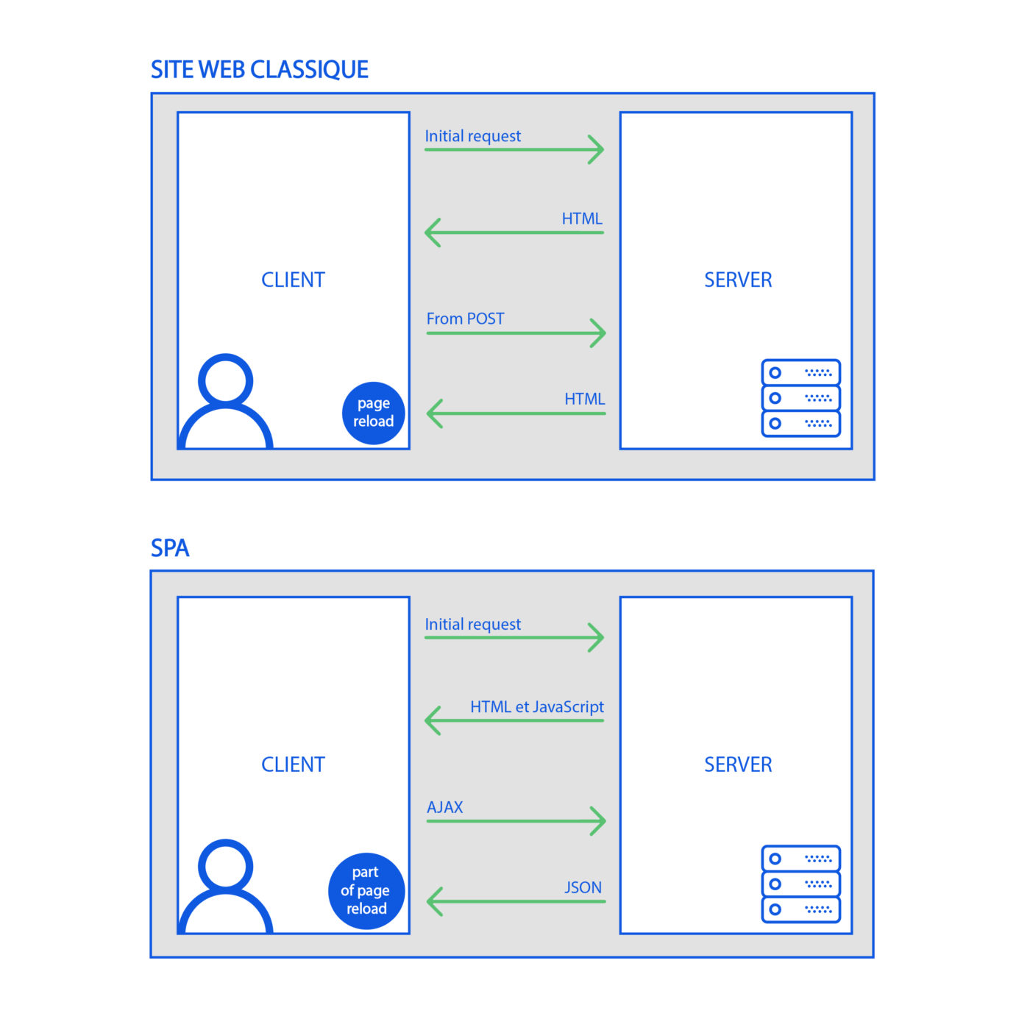

Une SPA est donc une application qui utilise le navigateur de l’utilisateur pour générer la page qu’il doit afficher. On dit que le code s’exécute côté client. Cela permet de naviguer sur toute l’application web sans rechargement de la page.

b) Le modèle MVC :

Le MVC (« modèle vue contrôleur ») est une architecture de développement visant à séparer le code source en modules.

En effet, ce modèle très répandu, consiste à séparer distinctement l’accès aux données (bases de données), la vue affichée à l’utilisateur et la logique métier. Cette architecture est le plus communément retrouvée au sein d’applications web mais existe également au niveau des applications lourdes.

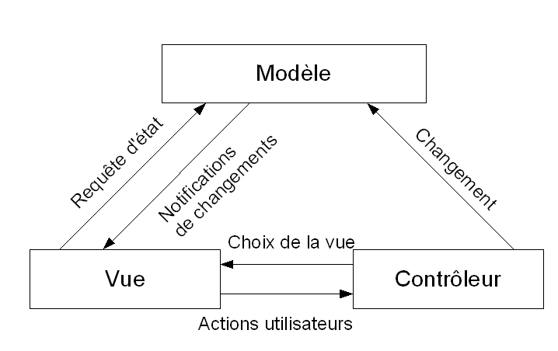

Le modèle : définit les données utilisées par l’application. En effet, c’est ici que le lien se fera entre notre application et la base de données. Par exemple, on pourrait trouver les utilisateurs ou encore les différents articles pour un site de ventes en ligne. Ces données pourront être mises à jour dans le contrôleur et affichées au niveau de la vue.

La vue : définit la façon dont les informations seront affichées à l’écran (via des composants par exemple). Il s’agit de l’interface utilisateur. C’est ici qu’on utilisera les données récupérées par le modèle afin de les présenter à l'utilisateur. Par exemple, pour un site de ventes en ligne, ce serait la page du produit qui s'affiche à l'écran.

Le contrôleur : nous retrouvons toute la logique métier. En effet, lorsque l’utilisateur interagit avec la vue, la requête est traitée par le contrôleur. Il fonctionne comme un "Listener", c'est-à-dire qu'il attend que l'utilisateur interagisse avec la vue pour en récupérer la requête. Ainsi, c’est le contrôleur qui définira la logique d’affichage, et affichera la vue suivante à l’écran.

**c) Architecture d’Angular :**

Angular est aujourd'hui basé sur une architecture de composants complètement indépendants les uns des autres. Une fois le composant principal chargé, il analyse ensuite la vue « html » correspondant à celui-ci et détecte s’il comporte des composants imbriqués. Si c'est le cas, Angular va trouver toutes les correspondances et exécuter le code lié à celles-ci. On peut imbriquer autant de composants que l'on souhaite.

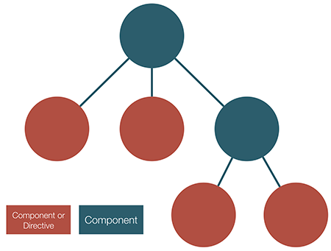

En plus des composants, une application Angular contient un ou plusieurs modules. Les modules permettent de garder son code organisé dans des blocs de fonctionnalités. Chaque application nécessite un module « root » (ou racine) qui agit comme point de départ dans une application. Celui-ci sera contenu dans un fichier nommé « app.module.ts » et va permettre d'indiquer à Angular comment assembler l'application. Pour informer Angular que cette classe sera destinée à être un module, on utilisera le décorateur « NgModule ».

* **Les avantages d’Angular :**

Contrairement à l'un de ses principaux concurrents, React, Angular ne sert pas seulement à créer des composants. Il est au contraire un framework complet proposant au développeur tous les outils nécessaires au développement d'applications web, mobile et desktop. Incluant des outils de routing ou de gestion du http, Angular embarque tout ce dont une entreprise peut avoir besoin pour développer une application. Il permet en plus de les faire évoluer au fur et à mesure du développement des besoins d'une entreprise.

Autre avantage majeur, Angular se base sur des interfaces de programmation (API, pour application programming interface) natives du web, mais utilise également HTML et CSS. Tous ces éléments sont familiers des développeurs web et facilitent la prise en main et la compréhension du framework. En contrepartie, coder avec Angular n'est pas coder en JavaScript pure mais en TypeScript, ce qui le rend un peu plus complexe à apprendre.

Enfin, en plus de la communauté open source, l'équipe principale derrière Angular appartient au géant Google. Il dispose par conséquent de son support. Cela assure une technologie pérenne, régulièrement mise-à-jour et sécurisée, qui n'est pas prête d'être abandonnée. Angular présente donc tous les avantages pour prouver qu'il vaut l'investissement pour le développeur souhaitant l'apprendre comme pour l'entreprise ayant besoin d'une nouvelle application, qu'elle soit web ou mobile.

* 1. **Firebase :**

Firebase est une plate-forme de développement d'applications mobiles et Web qui fournit aux développeurs une pléthore d'outils et de services pour les aider à développer des applications de haute qualité, à élargir leur base d'utilisateurs et à générer davantage de profits. Il est une plateforme mobile créée en 2011 par James Tamplin et Andrew Lee, puis rachetée par Google en 2014 pour être intégrée à leur offre de services Cloud ([Google Cloud Platform](https://cloud.google.com/?hl=fr)). L'objectif premier de Firebase est de vous libérer de la complexité de création et de la maintenance d'une architecture serveur, tout en vous garantissant une scalabilité à toute épreuve (plusieurs milliards d'utilisateurs) et une simplicité dans l'utilisation.

Il propose les produits suivants :

* Cloud Firestore : Base de données NoSQL orientée documents de Firebase, permettant de facilement stocker, synchroniser et récupérer des données distantes pour une application mobile.
* Storage : Espace de stockage de Firebase dédié au stockage et à la récupération de fichiers propres à l'utilisateur comme des photos ou des vidéos.
* Authentication : Solution permettant de créer et gérer facilement des moyens d'authentification variés (Google, Facebook, Email, etc...) dans le but de sécuriser l'accès à une application mobile et authentifier les utilisateurs.
* Cloud Messaging : Fournit un flux de communication fiable et économe en batterie entre le serveur (Firebase) et les appareils distants (où l'application est installée) dans l'objectif d'envoyer et recevoir des messages de notifications.

# Langage utilisée :

Nous utiliserons plusieurs langages de programmation durant la réalisation de ce projet. Il faut rappeler que deux langages sont indispensables vue que nous travaillons dans le domaine du Web : HTML et CSS. Ensuite, d’autre langages comme le Typescript seront cités.

**3-1) HTML :**  

HTML (HyperText Markup Language) est un langage de description (dit de marquage) de pages Web. Il permet de présenter les documents hypertextes destinés à être affichés sur le navigateur. Il s'agit d'un langage coté client (tout comme CSS et Javascript). Il est supporté et développé par W. L'origine du HTML remonte au début du Web. En effet, il a été inventé vers les années 1989 afin qu'il puisse présenter les documents qui circulent sur la toile et établir des liens entre eux à travers les liens hypertextes (ou hyperliens).

**3-2)** **CSS :**

****Les **CSS**, *Cascading Style Sheets* (feuilles de styles en cascade), servent à mettre en forme des documents web, type page HTML ou XML. Par l'intermédiaire de propriétés d'apparence (couleurs, bordures, polices, etc.) et de placement (largeur, hauteur, côte à côte, dessus-dessous, etc.), le rendu d'une page web peut être intégralement modifié sans aucun code supplémentaire dans la page web. Les feuilles de styles ont d'ailleurs pour objectif principal de dissocier le contenu de la page de son apparence visuelle.

**3-3) TypeScript :**

Le TypeScript est un langage de programmation développé par Microsoft en 2012. Son ambition principale est d’améliorer la productivité de développement d’applications complexes. C’est un langage open source, développé comme un sur-ensemble de JavaScript. Ce qu’il faut comprendre par-là, c’est que tout code valide en JavaScript l’est également en TypeScript. Cependant, le langage introduit des fonctionnalités optionnelles comme le typage ou encore la programmation orientée objet. Pour pouvoir bénéficier de ces fonctionnalités aucune librairie n’est requise. Il suffit d’utiliser l’outil de compilation de TypeScript pour le transpiler (C’est le fait de compiler le code source d’un langage en un autre langage) en Javascript. Ainsi, le code exécuté sera un équivalent Javascript du code TypeScript compilé.

# SITUATION PRESENTE DU PROJET

En vue de l’état d’urgence sanitaire décrété par le gouvernement, il nous est encore impossible de débuter la réalisation du projet.

Cependant, on a pu établir le système d’information suivant sur lequel se basera la conception et la réalisation de l’application. Les règles de gestions suivantes permettront de faire des études et analyses plus approfondies plus tard.

**4-1) Règles de gestion :**

* Chaque étudiant sera identifié par son numéro matricule et disposera des attributs suivants : Nom, Prénoms, Filière, adresse, contact, e-mail.
* Une filière disposera d’un nom comme identifiant et chaque étudiant n’appartient qu’à une seule filière
* Les organisateurs de l’évènements doivent impérativement être des étudiants de l’établissement et leurs nombres ne doit pas être plus de 2 pour chaque filière
* Le Recteur de l’ISPM fera partie des organisateurs de l’évènement en tant que superviseur. Ainsi, il disposera d’un accès total à toutes les fonctionnalités de l’application
* Pour pouvoir accéder à l’application, chaque étudiant devra créer un compte. En plus de ces informations personnelles, il mentionnera un identifiant ainsi qu’un mot de passe qu’il utilisera pour se connecter à l’interface principale
* Tous les organisateurs ont accès à une seconde interface dont la principale fonctionnalité est l’administration du système d’information
* Ils pourront y ajouter de nouvelles publications qui sera visible par tous. On y créera aussi les nouveaux sondages et « voting ».
* Les réunions entre les organisateurs (Le Recteur y compris) auront un identifiant (numéro), un motif, une date, un lieu et seront rappelées 1 jour à l’avance.
* Un compte rendu de chaque réunion doit être fait auprès des étudiants en tant que publication sur la page
* Les mouvements (achats/ventes billes, dépense en matériels, transport…) possèderont les attributs suivants : un numéro identifiant, une date, une rubrique, un libellé, et un montant
* Chaque somme d’argent d’un mouvement peut être payé en espèce depuis la caisse, ou être avancé par un organisateur que l’on remboursera de la caisse plus tard
* Pour l’état de la caisse, en cas d’ajout ou de retrait de somme d’argent depuis la caisse, on devra mentionner le motif (ou libellé), le montant (précédé d’un signe moins s’il s’agit d’un retrait), ainsi que la date où l’opération a été effectué.
* Le bilan final sera automatiquement mentionné en tant que solde des opérations et sera obtenu en calculant les sommes reçues diminué des montants retirés
* Tous les documents, factures, reçus et autres seront scannés et enregistrés en base

**4-2) Diagramme de cas d’utilisation :**

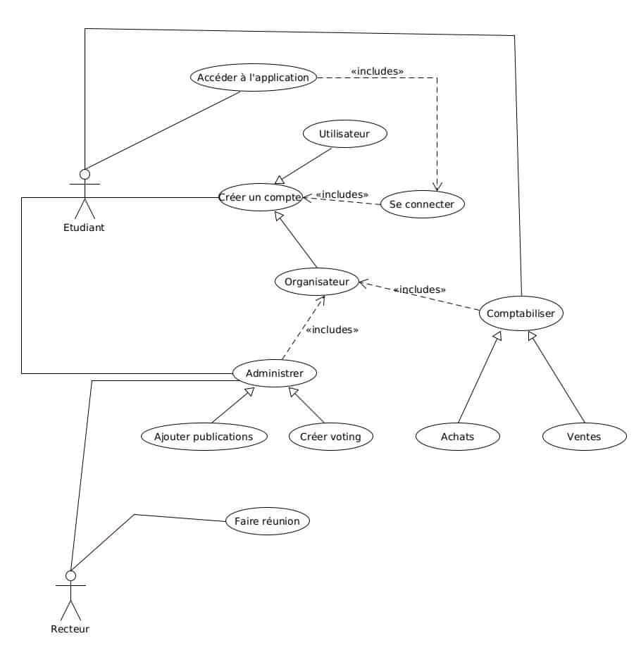

**4-3) Diagrammes des classes :**

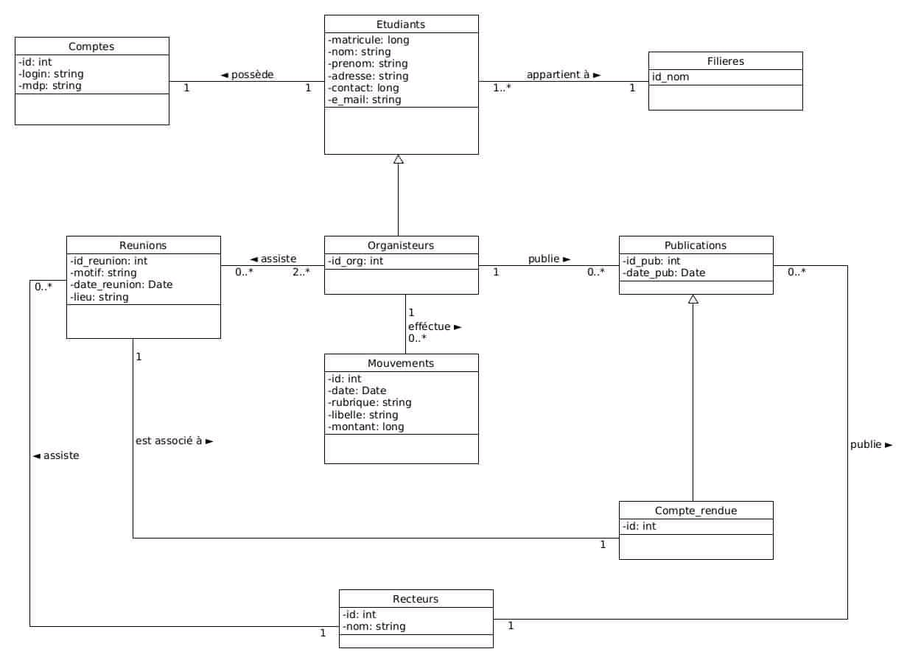

# Conclusion

Ce projet qui est une application web et mobile pour la gestion de l’organisation de la sortie de promotion à l’Institut Supérieur Polytechnique de Madagascar sera très bénéfique pour les organisateurs de l’évènement que ce soit en terme de sécurité du stockage d’information ou en terme de facilité d’exécution des processus, et tout cela, dans un temps optimal.

Avec cette application, toutes les opérations en cours (les mouvements et transactions) se feront en temps réel et seront suivi de près grâce à des diverses notifications quotidiennes.

L’aboutissement de ce projet version 1.0 n’était pas chose aisé vu les circonstances actuelles de notre pays, voire même du monde entier. Mais nous exposerons une version améliorée de notre projet lors de la prochaine présentation. Ce qui a marqué ce projet 1.0 c’est que nous avons dû apprendre à travailler en équipe et à distance. Mais cela nous a permis d’améliorer considérablement notre aptitude à travailler sous la pression des difficultés de communication sur les réseaux sociaux et individuellement, ce qui est un énorme atout pour de futur emplois en télétravail.

# Bibliographie

## Supports de cours :

* [1] Professeur RABOANARY Julien Amédée, Gestion de qualité, IGGLIA, 2017-2018 ;
* [2] Professeur RABOANARY Julien Amédée, Intelligence Artificielle (IA), IGGLIA, 2018-2019 ;
* [3] Professeur RABOANARY Julien Amédée, Informatique décisionnelle, IGGLIA, 2019-2020 ;
* [4] RAKOTOARIMANANA Johnson, Compilateur, IGGLIA, 2017-2018 ;
* [5] RAKOTOARIMANANA Johnson, UML, IGGLIA, 2018-2019 ;
* [6] RASANDIMANANA Tanjona Tsioharana, Base de données, IGGLIA, 2015 – 2016 ;
* [7] RASANDIMANANA Tanjona Tsioharana, SQL, IGGLIA, 2015 – 2016 ;
* [8] RASANDIMANANA Tanjona Tsioharana, Merise, IGGLIA, 2016 – 2017 ;
* [9] RAZAFIMANFIMBY Hanitriniaina Annick, Poo, IGGLIA, 2017-2018 ;

## Livres et ouvrages :

* + - 581.pdf
    - Livret_civ.pdf
    - SiteDuZero.pdf
    - cours-web.pdf
    - 554364-creez-des-applications-mobile.pdf

## Webographie :

* [www.wikipedia.org/organiser](http://www.wikipedia.org/organiser) un évènement social
* [www.openclassrooms.com/web+application](http://www.openclassrooms.com/web+application)
* [www.google.com/graduation](http://www.google.com/graduation)+app
* [www.w3schools.com](http://www.w3schools.com)